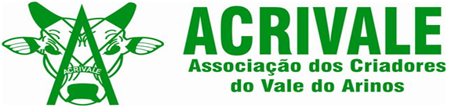

# EDITAL DE CONVOCAÇÃO

A **ACRIVALE-** **Associação dos Criadores do Vale do Arinos**, devidamente inscrita no CNPJ sob o nº32.944.167/0001-05, de acordo com seu estatuto, vem através de seu Presidente, Sr. Aylton Junklaus Ferro, **convocar** todos os sócios fundadores e benemérito para a **Assembleia Geral Extraordinária**, que realizar-se à na sua sede própria -“Parque de Exposições Edson Miguel Piovesan ”, no dia 27/11/22, às 08:00 horas, com a presença de 50% (cinquenta por cento) mais 1 dos associados aptos a votar, ou em segunda convocação, às 09:00 horas, com qualquer número de sócios aptos para votar. As chapas poderão ser apresentadas até às 17:00 horas do dia 25/11/22. Tal assembleia terá a seguinte ordem do dia:

1. Eleição da Diretoria Executiva e Conselheiros para o biênio 2023/2024: e
2. Posse da diretoria e Conselheiros.

Publique-se.

Juara-MT. 04 de Novembro de 2022.

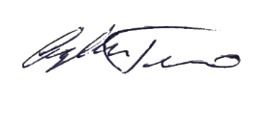

Aylton Junklaus Ferro

Presidente